INFORME DE EVALUACIÓN No. 02

INFORME VERIFICACIÓN DE PROPONENTES Y EVALUACIÓN
INVITACIÓN PRIVADA No. 012 DE 2025

OBJETO: IMPLEMENTACIÓN DE LOS ESTUDIOS Y DISEÑOS DE AMPLIACIÓN DE ALUMBRADO PÚBLICO DE LA ZONA URBANA SECTOR LAS QUINCHAS DEL MUNICIPIO DE PUERTO BOYACÁ.

Objeto del proyecto | Plazo del contrato | Valor presupuesto oficial (pesos incluido IVA) | Lugar(es) de ejecución del contrato
IMPLEMENTACIÓN DE LOS ESTUDIOS Y DISEÑOS DE AMPLIACIÓN DE ALUMBRADO PÚBLICO DE LA ZONA URBANA SECTOR LAS QUINCHAS DEL MUNICIPIO DE PUERTO BOYACÁ. | UN (01) MES Y QUINCE (15) DIAS | $ 269.397.832,00 | Zona urbana

Dando cumplimiento al cronograma señalado en los pliegos de condiciones definitivo del proceso de la referencia, se procede por parte del comité evaluador a expedir el informe de proponentes habilitados. Lo anterior, teniendo en cuenta que, el día 19 de diciembre de 2025, siendo las 10:00 a.m., se realizó el cierre del proceso, y ese mismo día se emite Informe de Evaluación, en el cual se verifico que no cumplía con un requisito jurídico de la oferta y se corre traslado para las observaciones pertinente el día 17 de junio de 2025, en el cual se concluye:

- MLV CONSTRUCTORA S.A.S. identificado con NIT 900242715-0, representado legalmente por LUIS CARLOS BOHORQUEZ LASERNA identificado con CC 7.253.761.
VERIFICACIÓN ASPECTOS HABILITANTES

CAPACIDAD JURÍDICA

ÍTEM | CAPACIDAD JURIDCIA | MLV CONSTRUCTORA S.A.S.
1 | CARTA DE PRESENTACIÓN DE LA PROPUESTA | CUMPLE
2 | CERTIFICADO DEL PAGO DE PARAAFISCALES Y APORTES AL SISTEMA DE SEGURIDAD SOCIAL | CUMPLE
3 | CERTIFICADO DE EXISTENCIA Y REPRESENTACIÓN LEGAL YIO REGISTRO MERCANTIL | CUMPLE
4 | COPIA DE CÉDULA DE CIUDADANÍA DEL REPRESENTANTE LEGAL | CUMPLE
5 | COPIA DEL REGISTRO ÚNICO TRIBUTARIO | CUMPLE
6 | CERTIFICADO DE ANTECEDENTES DE RESPONSABILIDAD FISCAL | CUMPLE  (Verificados por la Entidad)
7 | CERTIFICADO DE ANTECEDENTES DISCIPLINARIOS | CUMPLE  (Verificados por la Entidad)
8 | CERTIFICADO MEDIDAS CORRECTIVAS | CUMPLE  (Verificados por la Entidad)
9 | CERTIFICADO DE ANTECEDENTES JUDICIALES | CUMPLE  (Verificados por la Entidad)
10 | CERTIFICADO REDAM – REGISTRO DE DEUDORES ALIMENTARIOS MOROSOS | CUMPLE  (Verificados por la Entidad)
11 | GARANTÍA DE SERIEDAD DE LA OFERTA | CUMPLE  Póliza No. 580-47-994000095668, ASEGURADORA SOLIDARIA DE COLOMBIA  Vigencia: 19/12/2025 – 20/01/2026  Valor: $ 26.939.783
12 | CERTIFICADO DE REGISTRO ÚNICO DE PROPONENTES | CUMPLE
13 | AUTORIZACIÓN PARA TRATAMIENTO DE DATOS PERSONALES | CUMPLE
14 | COMPROMISO ANTICORRUPCIÓN | CUMPLE
15 | PROPUESTA ECONÓMICA | CUMPLE

De acuerdo a la observación presentada por el Proponente a través de la plataforma SECOP II sobre el Informe de Evaluación, por medio del cual presenta copia del Registro Único Tributario, requerida por la Entidad en el documento de términos y condiciones de la Invitación Privada de la referencia, las cuales se procede a verificar por parte del Comité Evaluador.

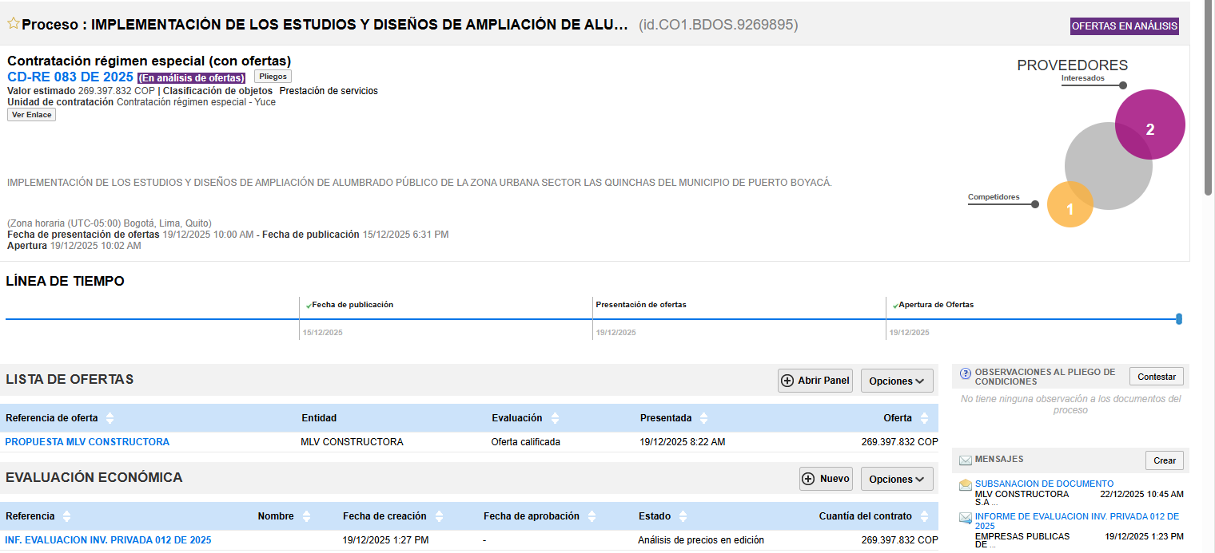

El proponente CUMPLE con todos los requisitos jurídicos de la oferta requerida en los documentos previos del proceso administrativo de selección.

VERIFICACIÓN DE REQUISITOS MÍNIMOS HABILITANTES

EXPERIENCIA

EXIGENCIA | MLV CONSTRUCTORA S.A.S.
Acreditar con copia del acta de liquidación o certificación de experiencia expedida por la entidad contratante pública o privada en contratos cuyo objeto sea de instalación de redes eléctricas y/o construcción y/o implementación y/o mantenimiento y/o repotenciación y/o ampliación de alumbrado público.  La verificación del número de contratos para acreditar la experiencia se realiza de la siguiente manera:  La verificación se hará con base en la sumatoria de los valores totales ejecutados (incluido IVA) en SMMLV de los contratos que cumplan con los requisitos establecidos en la invitación privada.  El invitado a participar cumple con el requisito de experiencia si la sumatoria de los valores totales ejecutados (incluido IVA) de los contratos expresados en SMMLV (smmlv de la fecha liquidación del contrato) es mayor o igual al valor mínimo a certificar establecido en la tabla anterior. | CUMPLE
  Número de contratos con los cuales el Proponente cumple la experiencia acreditada | Valor mínimo para certificar  (como % del Presupuesto Oficial expresado en SMMLV)
  De 1 hasta 3 | 30%
  De 4 hasta 5 | 50%
  De 5 hasta 10 | 100%

El proponente CUMPLE con los requisitos de experiencia requerida en los documentos previos del proceso administrativo de selección.

CAPACIDAD FINANCIERA Y ORGANIZACIONAL

Para verificar el cumplimiento de los requisitos de carácter financiero y organizacional se toma la información que reposa en el Registro Único de Proponentes aportado por el oferente lo cual se resume en la siguiente tabla:

ÍTEM | ÍNDICE POR VERIFICAR | VERIFICACIÓN PROPONENTE:
ÍTEM | ÍNDICE POR VERIFICAR | MLV CONSTRUCTORA S.A.S. (año 2024)
1 | Liquidez = Mayor o igual a: 3.10 | 77.41 | Cumple
2 | Endeudamiento = Menor o igual a: 0.52 | 0 | Cumple
3 | Razón de Cobertura de Intereses: Mayor o igual a: 4..62 | INDETERMINADO | Cumple
4 | Rentabilidad sobre Patrimonio: Mayor o igual a: 0.26 | 0.33 | Cumple
5 | Rentabilidad sobre Activos = Mayor o igual a: 0.10 | 0.33 | Cumple

El proponente CUMPLE con los requisitos de carácter financiero y organizacional exigidos por la entidad dentro del proceso de selección de la referencia.

CONCLUSIÓN

Una vez revisadas las condiciones exigidas en la Invitación Privada No. 012 de 2025, se considera que el proponente 1, es decir, la empresa MLV CONSTRUCTORA S.A.S. identificada con NIT 900242715-0, CUMPLE con los requisitos jurídicos exigidos en la invitación privada, por lo que, dando cumplimiento al Manual de Contratación, se corre traslado al proponente del presente Informe No. 2 de Evaluación para los fines pertinentes.

En constancia de firma en Puerto Boyacá a los veintidós (22) días del mes de diciembre del año dos mil veinticinco (2025).

MÓNICA RÍOS  SUBDIRECTORA FINANCIERA  (Aspecto financiero) | MÓNICA ANDRADE  TÉCNICA DE CONTRATACIÓN  (Aspecto jurídico) | MONICA GARCIA GUZMAN  TÉCNCA DE PRESUPUESTO  (Aspecto técnico)

